**70èmeCHAMPIONNAT MONDIAL COM 2022 à PIACENZA - ITALIE**

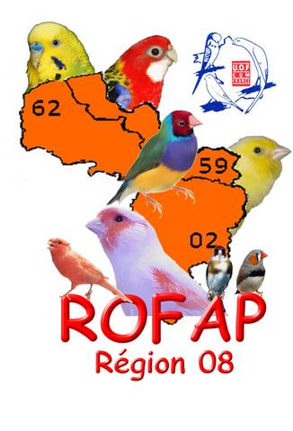**LePrésident de la ROFAP**

**Paul MAILLY**

212 rue de l’Oie

**62370 SAINT FOLQUIN**

**Tél : 06 81 87 11 93**

**Email :** paul.mailly@gmail.com

**NOTE AUX PRESIDENTS DES CLUBS DE LA ROFAP**

A diffuser sans modération

**Procédure d’inscription des oiseaux**:

***Les éleveurs français qui souhaitent enregistrer leurs oiseaux sur le système SISCOM, doivent envoyer un e-mail au secrétariat COM France, par retour de courrier ils recevront les instructions.***

Ces feuilles d’inscription, seront complétées en lettres majuscules ou, de préférence, dactylographiées. ***Le(s) numéro(s) de stam (souche) complet(s) (lettres et chiffres) de l’éleveur, précédé du sigle de l’entité nationale (FR pour la France), doit (vent) obligatoirement figurer sur la feuille d’inscription. (Exemple pour la France : pour FRP0050 –FRAZ652 –FR1456)***

***En cas d’appartenance à plusieurs entités françaises, les éleveurs veilleront à indiquer également sur leurs feuilles d’inscription les numéros de souche des oiseaux***

***Nous attirons l’attention des éleveurs sur cette obligation, car il est rappelé que l’absence de ce (de ces) numéro(s) provoque régulièrement des disqualifications d’oiseaux médaillés, ce qui est très regrettable.***

**Pour les éleveurs Français**

**Date de limite de réception des feuilles d’engagement : 15 décembre 2021**

***(1 exemplaire formulaire COM uniquement)* accompagnées du montant des droits (Chèque à l’ordre de COM France)**

**Tél : 06 61 71 65 62 - Email ;** [**marieclairetarnus@wanadoo.fr**](mailto:marieclairetarnus@wanadoo.fr)

**Adresse postale : Secrétariat COM France, Marie Claire TARNUS, 23 chemin du vieux four 83150 BANDOL.**

***IMPORTANT :***

* ***Une copie de ces feuilles sera envoyée à l’Entité dont dépend l’éleveur:***

***Responsable désigné par le Président du CDE, Président de la FFO, Présidents de région UOF.***

**Le secrétaire de la ROFAP Marcel LOBRY désigné par le président Paul MAILLY, centralisera la copie de vos feuilles**

**d’inscriptions à envoyer soit par mail à** [**marcel.lobry@gmail.com**](mailto:marcel.lobry@gmail.com) **– soit par courrier papier à LOBRY Marcel 4 rue des**

**pensées 62840 SAILLY SUR LA LYS.**

**La COM et le Comité Organisateur PIACENZA 2022 veilleront fièrement pour le respect des conditions sanitaires, d’exposition et de transport des oiseaux et une équipe vétérinaire sera toujours disponible à Piacenza pour toutes situations nécessaires.**

**Nous sommes a votre disposition pour tous renseignements que vous jugerez utiles.**

**Le Secrétaire de Région Le Président de Région**

**Marcel LOBRY Paul MAILLT**